Ar ALTUM atbalstu startē jauniešu uzņēmējdarbības sacensības
Lai veicinātu jauniešu interesi par biznesa veidošanu Latvijā un iepazīstinātu ar uzņēmējdarbības vidi,11.janvārī sākas jauniešu uzņēmējdarbības sacensības "Izaugsmes forums 2016", kas notiek jau piekto gadu, un otro gadu tās atbalstām arī mēs, ALTUM.
Sacensību sākuma posmā tiks apmeklētas 100 Latvijas skolas, lai stāstītu par sacensību ideju un iesaistes iespējām.
Valdes loceklis Juris Vaskāns: "Izaugsmes forums ir lieliska iespēja, kā vecāko klašu skolēni var attīstīt savus talantus, mācīties domāt kā uzņēmēji, attīstīt ideju radīšanas prasmes. Tās ir neatsveramas, lai rītdien varētu kļūt par veiksmīgiem uzņēmējiem. Mēs esam pārliecināti, ka labas biznesa idejas un finansējums vienmēr satiekas. Lai tas notiktu, ir nepieciešamas idejas, talanti, kas tās īsteno, pieredzējuši padomdevēji, kā arī finanšu atbalsts biznesa idejām dažādās tās attīstības stadijās. Tāpēc ALTUM atbalsta gan Izaugsmes forumu, gan sniedz atbalstu ikdienā, finansējot biznesa uzsācēju uzņēmumus."
Sacensību galvenais uzdevums – 24 stundu laikā izstrādāt ekonomiski pamatotu biznesa plānu savas idejas realizācijai, klātesot dažādu nozaru ekspertiem un biznesa konsultantiem, un prezentēt to konkursa žūrijai.
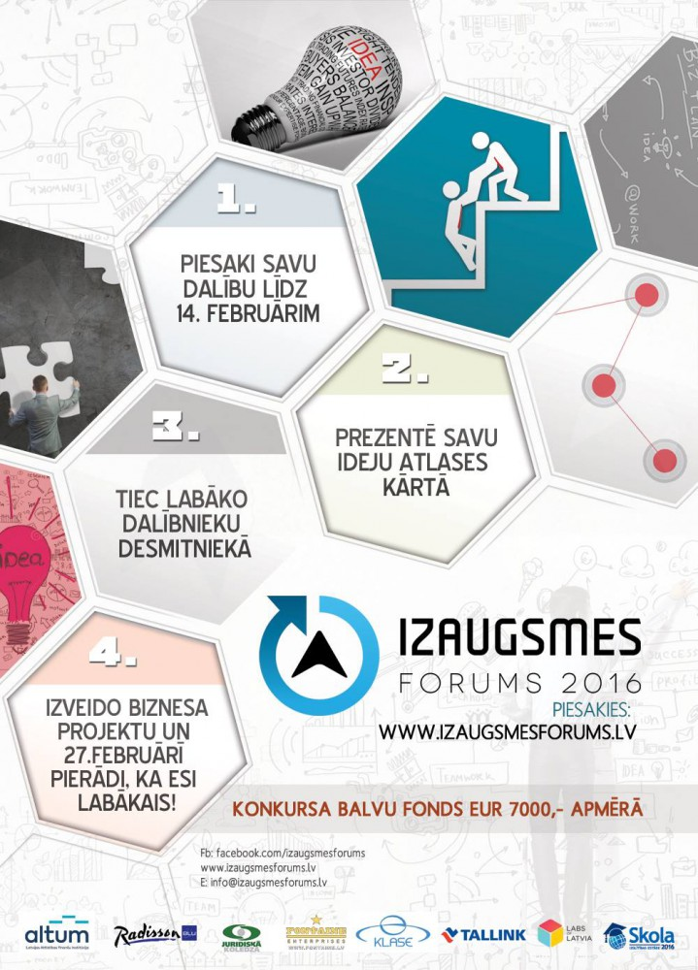
Gatavošanās sacensībām notiek vairākos posmos, atlase norisināsies 18. februārī Rīgā un tās dalībnieki centīsies ieinteresēt žūriju par savu ideju lifta brauciena laikā. Savukārt fināla prezentācijas notiks februāra beigās, izstādes "Skola 2016" ietvaros. Pasākuma galvenā balva ir starta kapitāls biznesa uzsākšanai 1000 eiro apmērā, studijas augstākās izglītības programmās un dalība biznesa mentoringa programmās.
Pieteikties sacensībām var Izaugsmes foruma mājas lapā- www.izaugsmesforums.lv.

